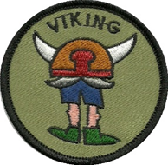
Aspirant
Viking-mærke

For at erhverve dig et ”Viking-mærke”, skal du have korte bukser på i et helt år ALTID!
Også til konfirmationer, bryllupper osv.
Du kan ikke tage et SHORTY mærke samtidig med VIKING mærket.

Jeg _________________________
(Spejderens underskrift)

Lover herved, på spejderære, at jeg til enhver tid vil følge ovenstående regler,
i mine bestræbelser på at opnå mit mærke.

Der gives herved tilladelse til at overnævnte til enhver tid må følge ovenstående regler.

________________________ _________
(Forældres eller værges underskrift) (Dato)

